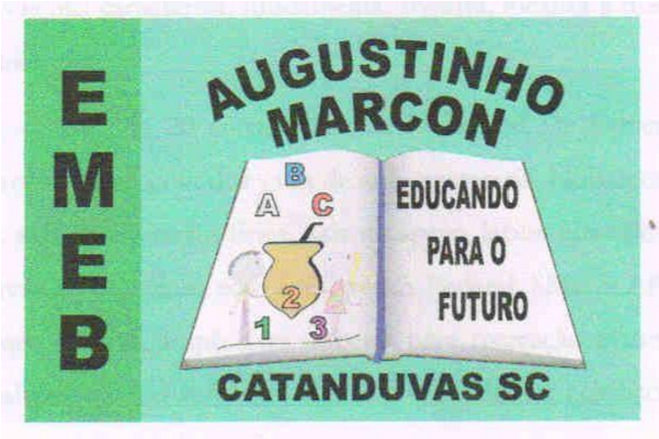 | Escola Municipal de Educação Básica Augustinho Marcon.  Catanduvas, 03 a 07 de maio de 2021.  Diretora: Tatiana Bittencourt Menegat.  Assessora Técnica Pedagógica: Maristela Apª. Borella Baraúna.  Assessora Técnica Administrativa: Margarete Petter Dutra.  Professor: Luan Cezar Ribeiro da Silva  Aluno(a): ___________________________________________ Disciplina: Música  Turma: 4º ano

AVALIAÇÃO DE MÚSICA – INSTRUMENTOS MUSICAIS
OBS: Cada questão composta nesta avaliação tem a pontuação de 2,0 pontos cada questão, a avaliação tem valor de 10 pontos no total.
O violão é um instrumento de cordas, com uma caixa geralmente feita de madeira, que gera uma acústica facilitando a propagação do som. Em alguns países de língua espanhola é conhecido como guitarra. A história do violão nos remete há quase 2.000 A.C.
- Sabendo que este instrumento é um dos mais conhecidos do nosso Brasil, com os conhecimentos adquiridos em sala de aula identifique abaixo 3 características deste instrumento:
1.
2.
3.

- Escreva na tabela abaixo quais instrumentos pertencem à casa do
Sopro/Cordas e Percussão
Instrumentos de Sopros | Instrumentos de Cordas | Instrumentos de Percussão

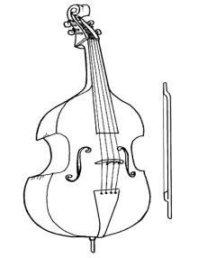
Figura 2-
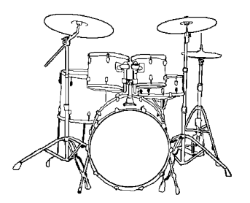
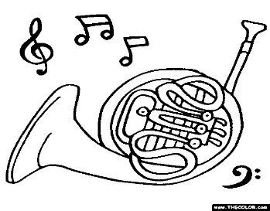
Violoncelo Figura 1- Trompa

Figura
2
-

Bateria

- Conforme praticamos em sala de aula na tabela abaixo dê três exemplos de cada som, sendo eles GRAVES E AGUDOS.

Sons Graves | Sons Agudos

- Encontre os instrumentos no caça palavras abaixo:

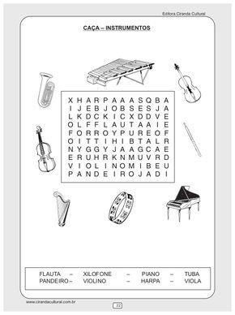
- Relembrando tudo o que aprendemos sobre os instrumentos musicais escreva com suas palavras qual instrumento chama mais sua atenção, explicando o som que ele reproduz, e também se ele é um instrumento de sopro, precursão ou cordas.

